Examen de Physique, août 2010 BA1 EN Informatique, Partie II

Nom : Prénom :

DEUXIEME PARTIE : EXERCICES

Rappel : Les réponses doivent toutes être justifiées, notamment en spécifiant les formules utilisées.

Exercice 1 (15points) :
Le graphe ci-dessous représente la variation en fonction du temps, de la vitesse d'une particule qui se déplace sur un axe Ox.

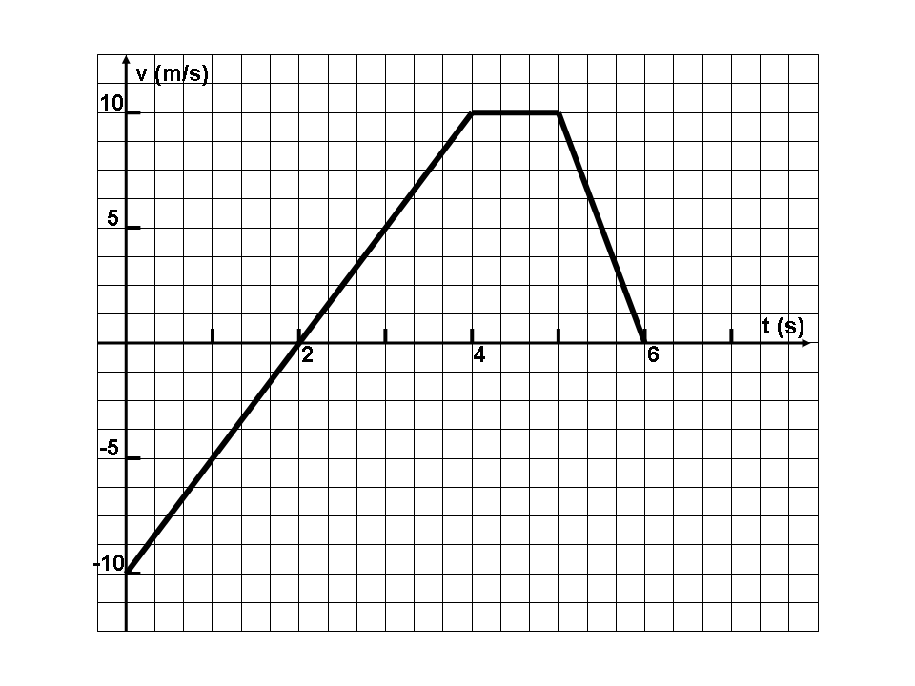

- A quel instant la particule change-t-elle de direction (Justifier) ?

Attention : suite de la question à la page suivante.
Examen de Physique, août 2010 BA1 EN Informatique, Partie II

Exercice 1 (suite)

- Dessinez sur le quadrillage ci-dessous, la variation de l'accélération de cette particule en fonction du temps (Justifier).

- A quelle distance de son point de départ la particule se trouve-t-elle à l'instant t = 4 s (Justifier)?

- Quelle est la distance maximum dont la particule s'éloigne de son point de départ (Justifier)?

Attention : suite de la question à la page suivante.
Examen de Physique, août 2010 BA1 EN Informatique, Partie II

Exercice 1 (suite)

- Dessinez sur le quadrillage ci-dessous, la variation de la coordonnée x(t) de cette particule en fonction du temps, en supposant celle-ci à l'origine en t = 0 s (Justifier).

Examen de Physique, août 2010 BA1 EN Informatique, Partie II

Exercice 2 (10 points) :

Un positron est une particule de même masse que l'électron mais de charge opposée, q = +e (m_{e} = 9,1x10⁻³¹ kg, e = 1,6 10⁻¹⁹ C). Soit un électron et un positron en orbite autour du point situé au centre du segment qui les relie (voir schéma).

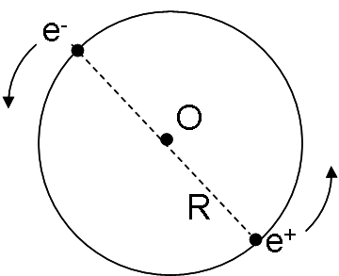

Le rayon de l'orbite, R, est égal à 0,5x10⁻¹⁰ m. Trouvez (et justifiez) :

- la vitesse de chaque particule,

- leur période de rotation.

Examen de Physique, août 2010 BA1 EN Informatique, Partie II

Exercice 3 (30 points) :

- Remplacez le circuit ci-dessous par son équivalent Thévenin entre les bornes a et b. Suggestion : procédez par étapes en remplaçant d'abord la partie gauche du circuit, indiquée en trait interrompu, par son équivalent Thévenin, avant de le faire pour tout le circuit.
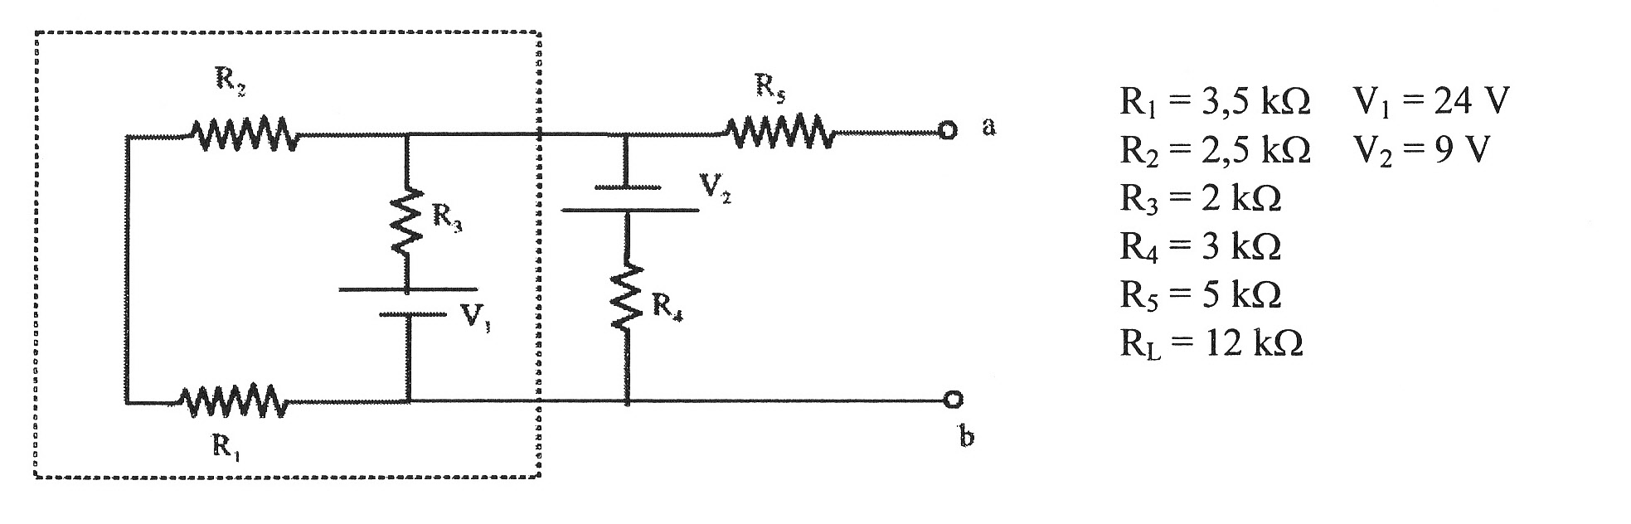

Attention : suite de la question à la page suivante.
Examen de Physique, août 2010 BA1 EN Informatique, Partie II

Exercice 3 (suite)

- Supposons qu'on branche une résistance de 12 kΩ entre les bornes a et b. Quelle sera la différence de potentiel aux bornes de cette résistance de charge ainsi que la puissance qui y sera dissipée?

Examen de Physique, août 2010 BA1 EN Informatique, Partie II

Exercice 4 (25 points) :

Soit le circuit suivant, alimenté par une source sinusoïdale de 100 Hz

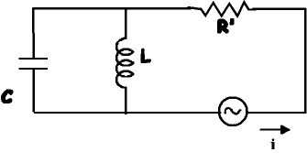 | R' = 90,4 Ω  L = 36,0 mH  C = 35,2 µF

a) Calculer l'impédance complexe de chacun des éléments du circuit en précisant les formules utilisées :

Z_{R'} =

Z_{C} =

Z_{L} =

b) Que vaut l'impédance complexe du circuit ? Précisez les formules utilisées et explicitez les calculs.

Attention : suite de la question à la page suivante.
Examen de Physique, août 2010 BA1 EN Informatique, Partie II

Exercice 4 (suite)

c) Un ampèremètre de résistance interne négligeable, placé en série avec la source, mesure un courant de 2 A. Que donnerait la lecture d'un voltmètre placé aux bornes de la source ? Justifier.

- Que vaut le déphasage de la tension de la source par rapport au courant qu'elle débite ? Justifier.

- En choisissant nulle la phase du courant débité par la source, écrivez les phaseurs du courant débité par la source et de sa tension.

